第 17届福建省青少年机器人竞赛
WER工程创新赛主题与规则

1 简介
WER工程创新赛自成为我省青少年机器人大赛的正式赛项以来，在培养与提升我省广大 青少年的科技素养、创新意识、动手能力、协作精神等方面都发挥过积极作用。现在为了更好 地服务于我省青少年机器人教育，形成有利于广泛发展、持续提高，且具有我省特色的青少年 机器人赛项，特构建WER工程创新赛。要求各参赛队根据竞赛主题与内容自行设计和制作机器人，现场编写机器人运行程序，调试和操作机器人，在规定场地内完成竞赛任务。参赛的机器人是程序控制的，可以在赛前公布的竞赛场地上，按照本规则进行竞赛活动。
在福建省青少年机器人竞赛中设置WER工程创新赛的目的是检验青少年对机器人技术的理解和掌握程度，通过充满科学性、综合性、创新性、探索性、趣味性、竞技性、变化性、 协同性的竞赛，激发我省青少年对机器人技术的兴趣与求索，爱科学、爱创新、爱实践、爱交流，培养理论联系实际、动脑动手结合的能力。

2 竞赛主题
机器人是当代高新科技的综合产物，机器人技术也应与时俱进。本届教育机器人工程挑战 赛的主题为“人工智能”。
1956年，美国一些计算机研究人员聚集在达特茅斯学院，讨论计算科学的一个新的分支， 首次提出了“人工智能”一词。
1986年，德国联邦国防军大学研究人员在一辆面包车上安装了摄像头和智能传感器，并使 车辆成功地在街道上行驶。
1997年，IBM研发的“深蓝”超级计算机在一场人机大战中战胜了国际象棋世界冠军Garry Kasparov。
2006年，人们在提出“深度学习”神经网络后，又在以计算机视觉和语音识别为代表的智能 感知研究中取得了关键性突破，直接推动人工智能迈向新一轮发展高潮。
2016年，谷歌DeepMind团队研发的AlphaGo以4:1击败了韩国围棋选手李世石。
2017年，AlphaGo的升级版Master以3:0战胜了当时排名世界第一的中国围棋选手柯洁。
…
人类总是在不断地研究自然界，从中汲取智慧，而自然界中最复杂的研究对象便是人类本 身。人工智能是指利用计算机技术及生物学知识搭建的人工智能系统，旨在实现对人类行为进 行模仿或研究。人工智能是对人的意识、思维的信息处理过程的模拟。它的研究内容包括搜索 方法、机器学习、知识获取、自动程序设计等。
近年来，人工智能蓬勃发展，在问题求解、博弈、演绎逻辑及机器自动证明理论和技术等
方面突飞猛进，掀起了用机器来研究与模拟人类思维的阵阵热潮。也许在不久的将来，人类能 创造出机器艺术家、音乐家、工程师和服务员。
作为人工智能良好的科研、实证、展示、应用平台，机器人能够充分体现人工智能的强大 与多能：各式各样的语音对话机器人、形形色色的服务机器人、流水线上自主运行辛勤操作的 工业机器人，以及当前热度爆棚的无人驾驶车辆，都是人工智能的结晶。人工智能涉及领域众 多，应用前景广阔。
2017 年，国务院发布了《新一代人工智能发展规划》，由此标志发展人工智能正式上升为 我国的国家战略。
当前，世界主要发达国家都把重视人工智能研究和应用作为重大发展战略，力图在新一轮 国际竞争中占据主导地位。因此，我们也必须以人工智能为抓手来发展科技、繁荣经济、提升 国防实力。我们要充分发挥社会主义制度集中力量办大事的优势，动员一切资源，抢占先机， 协同发力，牢牢抓住人工智能发展的重大历史机遇。通过壮大智能产业、培育智能经济，为我 国未来十几年乃至几十年的经济繁荣创造一个新的增长期，带动国家竞争力整体跃升和跨越 式发展。要实现上述战略目标，其中一条重要途径就是必须尽早培养人工智能方面的人才，在 我国中小学阶段设置人工智能相关课程和活动，为更多的青少年成为人工智能领域的后备人 才创造条件。本届中国青少年机器人竞赛教育机器人工程挑战赛就是为这一构想服务的。
在WER工程创新赛中，参赛队员要像软件工程师、算法科学家、机器人工程师等一 样，制造机器人、编写代码，使机器人能够自主地帮助自己完成预期比赛任务。

3 竞赛场地与环境

3.1 场地
图 1 是WER工程创新赛比赛场地示意图。按照 3.2.3，图中任务模型的位置是可能变化的。
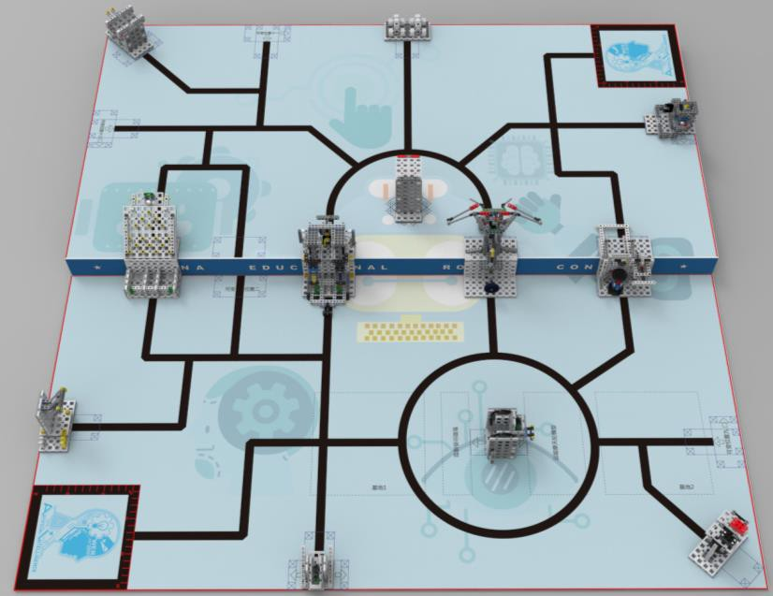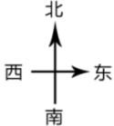

图 1 比赛场地

3.2 赛场规格与要求
3.2.1 单个比赛场地分上、下两层，呈台阶状（见图 1），两层的垂直高差为 80mm。每层长 2000mm、 宽 1000mm。上层场地是用两块 18mm 厚的细木工板制成的高 80mm、长 1000mm、宽 1000mm 的平台拼接而成；下层场地可以直接利用比赛区地面。
3.2.2 比赛时两块比赛场地颠倒合并在一起（见图 2），合并处用 2 根木条（20mm×20mm×420mm） 作为隔断，以防止机器人冲到对方场地。两支参赛队各占一块场地。参赛队自己练习可只用一 块场地。如果在两块比赛场交界处有任务模型，参赛队需要对任务模型的另一边进行加固。

木条
木条

图2 合并的两块比赛场地
3.2.3 上、下层比赛场地各铺一张印有图案的场地膜，膜上标有任务模型摆放的位置。有些任 务模型是用子母扣固定在场地膜上的。需要注意的是，任务模型的位置不是绝对的，模型的位 置、方向可以变化。比赛时用的模型布置图在赛前准备会上公布。比赛场地一经公布，在该组 别的整个比赛过程中就不再改变。
3.2.4 上、下层比赛场地上各有一个长、宽均为300mm的基地，分别位于下层场地的西南角和 上层场地的东北角（见图1）。该基地是机器人准备、出发及维修的地方。比赛时，参赛队员 可以用手接触基地中的机器人和任务模型。
3.2.5 比赛场地长、宽尺寸的允许误差是±3mm，参赛队在设计和使用机器人时应充分考虑该误 差的影响。
3.2.6 比赛场地应尽可能平整，但接缝处允许存在不大于2mm的高低差和不大于2mm的间隙。

3.3 赛场环境
机器人比赛场地的环境采用冷光源、低照度照明，无磁场干扰。但赛场通常容易受到不确 定因素的影响。例如，场地表面可能有纹路或不平整，边框上可能有裂缝或不光滑，光照条件 可能有变化等等。参赛队在设计和使用机器人时应充分考虑各种应对措施。

4 竞赛任务及得分
本届WER工程挑战赛的任务分为预设任务和附加任务两部分。预设任务的内容在本规则中
公布，但其模型位置、方向是可以变化的，在赛前准备会上公布。在省赛及以下竞赛中，附加任务为智能分拣和智能运输，内容在本规则中公布，但其模型位置、固定方向，模型初始状态在赛前准备会上公布。在国赛中，附加任务共有 2 个，其中一个为智能分拣，内容在本规则中公布，但模型位置、固定方向、模型初始状态在赛前准备会上公布；另一个任务模型及得分由省竞赛办现场公布，参赛队员应根据赛前公布的内容在现场设计机器人结构和编写控制程序。
本届WER工程创新赛中会用到以下三种比赛物品，分别为钢珠、彩瓶和由小平板 拼接而成的小方块。钢珠为不锈钢材质的球体，在任务描述中称为“数据”，如图 3 所示；彩瓶 有黑、绿两种颜色，瓶子尖的一头装有铁芯，可吸附在磁铁上，在任务描述中称为“信息”，如 图 4 所示；小方块由 4 块小平板组合而成，在任务描述中称为“样本”，如图 5 所示。


铁 芯

图 3 钢珠（数据） 图 4 彩瓶（信息）

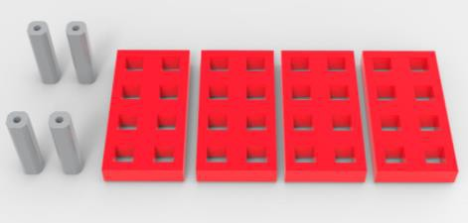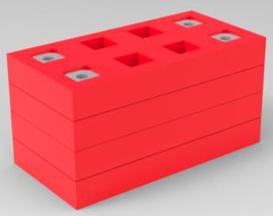

图 5 小方块（样本）的组装
以下描述的预设任务只是对现代社会人们生活中的某些情景的模拟，切勿将它们与真实 生活对号入座或相提并论。

4.1 出发
难度等级：
4.1.1 参赛队的所有机器人必须从下层基地出发，否则不可进行上层场地的比赛活动。如果参 赛队有两台机器人，可以在一台机器人从下层基地出发后再将另一台机器人放入下层基地启 动。
4.1.2 只要一台机器人进入上层场地，且其正投影完全在上层场地内，可得 40 分。第二台机器 人进入上层场地，不再加分，出发任务只得一次分。
4.1.3 比赛过程中，下层、上层基地中的机器人及机器人带回基地的比赛物品可以相互交换。

4.2 无人驾驶
难度等级：
4.2.1 场地上放有一个平台模型，平台上停着两辆无人驾驶汽车，红色箭头所示方向为任务模
型的正面朝向，如图 6 所示。
4.2.2 机器人需要将汽车带回基地，每带回一辆可得 30 分（回基地标准参见 4.14.2 的说明）。

平 台
无 人 汽 车

图 6 无人驾驶任务模型初始状态 图 7 无人驾驶任务中模型分离状态

4.3 立体车库泊车
难度等级：
4.3.1 立体车库模型放置在场地上，共有三层，每层可停放一辆汽车，红色箭头所示方向为任
务模型的正面朝向，如图 8 所示。
4.3.2 对于小学、初中组的参赛队来说：机器人可将从平台模型上获得或已带回基地的汽车放
置在任何一层停车台，将汽车放置在一层，得 30 分；放置在二层，得 40 分；放置在三层，得
60 分。对于高中组的参赛队来说：机器人可将从平台模型上获得或已带回基地的汽车放置在
二层或三层，分别得 40 分和 60 分；放置在一层属于无效，不得分。

挡 车 器
减 震 片
三 层 停 车 台
二 层 停 车 台
一 层 停 车 台
图 8 立体车库模型初始状态 图 9 立体车库任务完成状态

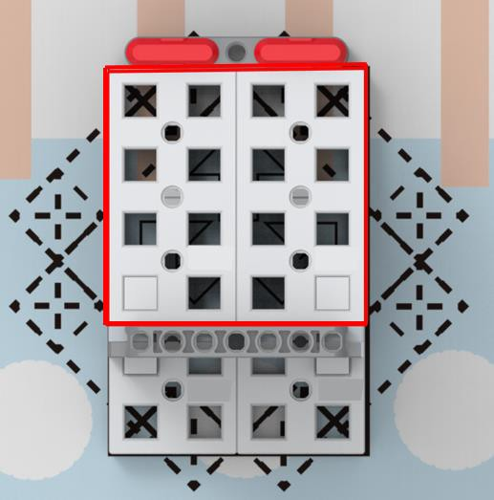

图 10 停放汽车得分区域
4.3.3 停放汽车的正投影必须完全在得分区域（如图 10 所示）内且轮子必须接触停车台，否 则不得分。

4.4 完成图灵鸟模型
难度等级：
4.4.1 图灵鸟模型位于下层场地与上层场地之间，有一“数据”放置于图灵鸟正下方装置中，如
图 11 所示。
4.4.2 机器人通过压下数据通道，启动上层数据收集装置，使通道与密码锁不接触，可得 40 分； 随后机器人启动下层解密装置，打开上层数据锁，锁扣脱离锁芯，使“数据”进入数据收集装置， 可得 40 分。
4.4.3 机器人不可通过触碰数据锁的方式来打开锁扣，否则此项任务不得分。

数 据 锁
锁 扣
数 据
锁 芯
密 码 锁
数 据 通 道
解 密 装 置
数 据 收 集 装 置
图 11 图灵鸟模型初始状态

4.5 获取深度学习样本
难度等级：
图 12 图灵鸟模型完成状态

4.5.1 两个“样本”分别放置于左右样本库中目测中心位置处，红色箭头所示方向为任务模型的
正面朝向，初始位置如图 13 所示。
4.5.2 机器人必须触碰底部摆锤，使“样本”完全脱离任务模型，每个可得 20 分。
4.5.3 机器人将“样本”带回基地，每个加记 10 分（回基地标准参见 4.14.2 的说明）。

左 样 本 库 右 样 本 库

样 本

摆 锤

图 13 获取深度学习样本模型初始状态 图 14 获取深度学习样本模型完成状态

4.6 处置概率模型
难度等级：
4.6.1 概率模型位于下层场地与上层场地之间，上层拨动装置处有一“数据”，下层有一个地址
框，框内分为左、右地址和中间地址，如图 15 所示。
4.6.2 机器人需触发拨动装置，使“数据”经过样本筛选器落入一层地址框内，落入左、右地址

可得 20 分，落入中间地址可得 40 分，确认地址后可将从样本库获得的“样本”或已带回基地的
“样本”放入数据所在的地址内，每个“样本”可加记 20 分。
4.6.3 “数据”落入的地址决定放入“样本”的地址，若“数据”和“样本”不在同一地址，则该“样本”
不得分；“样本”模型垂直投影需完全在得分区域内，得分区域如图 18 所示；常见不得分情况
如图 19、图 20 和图 21 所示。

拨 动 装 置

数 据

样本筛选器

左 地 址

右 地 址

地 址 框
中 间 地 址

图 15 概率模型初始状态

图 16 概率模型一阶完成状态 图 17 概率模型二阶完成状态

图 18 概率模型得分区域

图 19 不得分情况（一） 图 20 不得分情况（二） 图 21 不得分情况（三）

4.7 信息采集
难度等级：
4.7.1 场地上放置有一个信息库模型，模型内放有一黑一绿两个“信息”，红色箭头所示方向为
任务模型的正面朝向，如图 22 所示。
4.7.2 机器人需将“信息”取下，使其与任务模型没有任何接触，则每个“信息”可得 20 分。
4.7.3 机器人将“信息”带回基地，每个加记 10 分（回基地标准参见 4.14.2 的说明）。

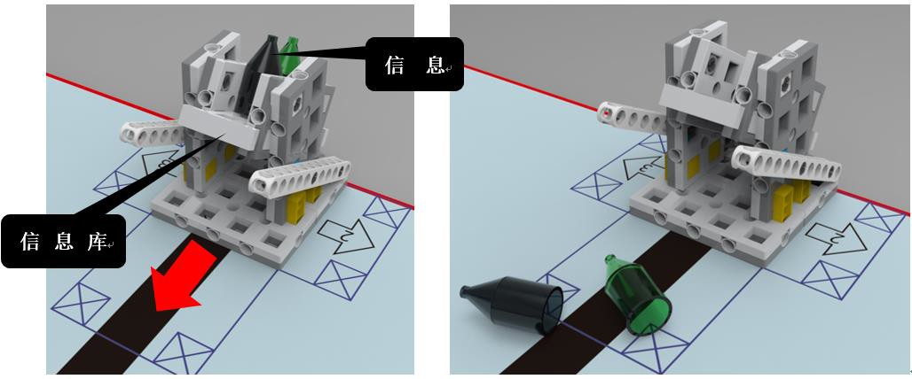

图 22 “信息”采集模型初始状态 图 23 “信息”采集模型完成状态

4.8 抽取信息
难度等级：
4.8.1 场地上放置有一个抽取信息模型，模型内放有一黑一绿两个“信息”，转柄垂直于地面，
红色箭头所示方向为任务模型的正面朝向，如图 24 所示。
4.8.2 机器人必须使 Web 防火墙脱离抽取信息任务模型，成功完成可得 20 分；然后通过转动 转柄使模型转动将“信息”倒出，并且倒出的“信息”与任务模型没有任何接触，每个“信息”可得 20 分。
4.8.3 机器人将“信息”带回基地，每个加记 10 分（回基地标准参见 4.14.2 的说明）。

信 息
We b 防火墙
转柄
图 24 抽取信息模型初始状态

图 25 抽取信息模型完成状态

4.9 特征匹配
难度等级：
4.9.1 场地上放置有一个特征匹配模型，可将在信息采集模型和抽取信息模型上获得的“信息”
或已带回基地的“信息”吸附在信息吸附处进行特征匹配（最多可以匹配两个“信息”），如图 26
所示；若颜色相同，则匹配成功。
4.9.2 机器人需转动任务装置至工作状态（插头与插座接触），红色箭头所示方向为任务模型的
正面朝向，如图 27 所示；将“信息”吸附在信息匹配器上，每个可得 20 分；若匹配成功，加记
40 分。

信 息 吸 附 处
信 息 吸 附 处

信 息 匹 配 器

底 座

插 头
插 座

图 26 特征匹配模型初始状态 图 27 特征匹配模型工作状态

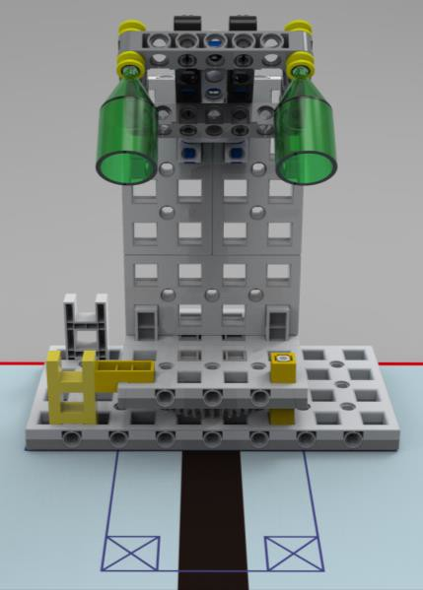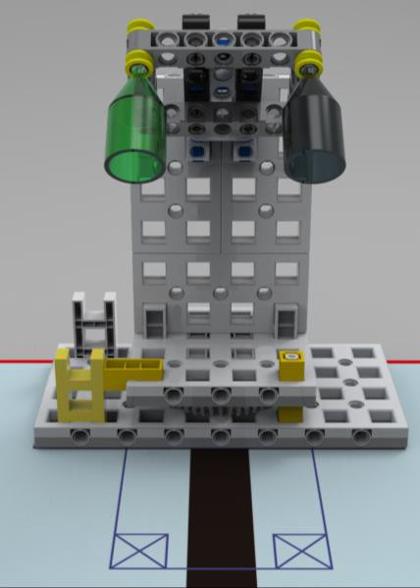

图 28 完成状态（匹配成功） 图 29 完成状态(匹配不成功)

4.10 剔除重复数据
难度等级：
4.10.1 场地上放置有一个数据装置模型，左右两侧存储器中各有一个“数据”，其中一个是重复
的，转柄垂直于地面，红色箭头所示方向为任务模型的正面朝向，如图 30 所示。
4.10.2 机器人要通过转动转柄，使其中任何一个“数据”掉入底部存档框内，可得 40 分；若两 个“数据”都脱离存储器，不得分；若“数据”掉落到任务模型外，则不得分，“数据”将由裁判收 走，直到竞赛结束；“数据”模型的垂直投影必须完全在得分区域内，得分区域如图 32 所示。

数 据
存 储 器
转 柄
存 档 框
图 30 剔除重复数据模型初始状态 图 31 剔除重复数据模型完成状态

4.11 搬运能量块
图 32 剔除重复数据得分区域

难度等级：
4.11.1 搬运能量块模型位于下层与上层场地之间，转柄处于水平，如图 33 所示。
4.11.2 机器人需要转动转柄，启动机械臂抓起能量装置送往上层的运输框内，可得 40 分。
4.11.3 机器人将能量装置带回基地，加记 20 分（回基地标准参见 4.14.2 的说明）。
4.11.4 能量装置拆开可获得一个红色能量块和一个蓝色能量块，用于任务 4.13。

运 输 框
机 械 抓 手
能 量 块
转 柄
能 量 装 置
图 33 搬运能量块模型初始状态

4.12 智能拾取
难度等级：
图 34 搬运能量块模型过程状态 图 35 能量装置进入运输框

4.12.1 智能拾取模型位于下层与上层场地之间，转柄垂直于地面，如图 36 所示。
4.12.2 下层机器人需推动推柄，将信息存储装置还原，此状态为一阶完成状态，如图 37 所示； 上层机器人通过转动转柄，使灵巧手转动，将“信息”拾取，“信息”需吸附在灵巧手指尖上且与

任务模型没有任何接触，每个可得 20 分，此状态为二阶完成状态，如图 38 所示；若两个“信 息”都被拾取，但其中一个“信息”与任务模型还有接触，则只算一个得分。

灵 巧 手
转柄
还 原 前
信息
存 储 装 置
推柄
图 36 智能拾取模型初始状态

还 原 后

图 37 智能拾取模型一阶完成状态

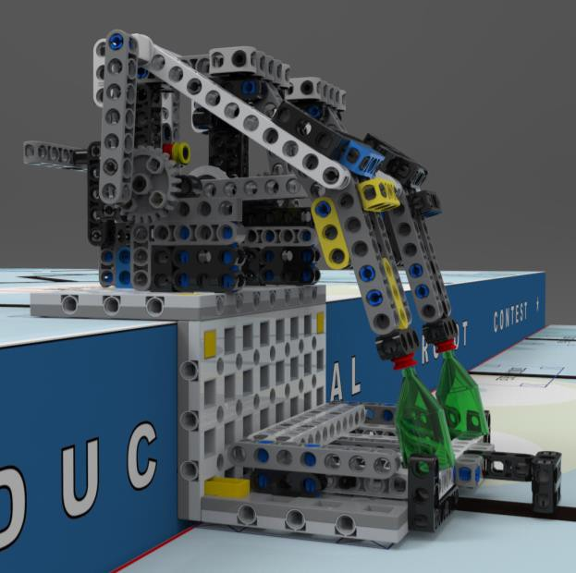

4.13 加载能源反应堆
图 38 智能拾取模型二阶完成状态

4.13.1 场地上放置有一个能源反应堆模型，红色箭头所示方向为任务模型的正面朝向，如图 39
所示。
4.13.2 机器人需推开反应堆舱门，此状态为该模型一阶完成状态，如图 40 所示；然后，将 4.11
任务中获得的两种颜色的“能量块”放入反应堆内,此状态为该模型的二阶完成状态，如图 41 所
示，每成功放入一个“能量块”，可得 40 分。
4.13.3 “能量块”需完全进入反应堆，否则不得分。

舱门

图 39 能源反应堆模型初始状态

反 应 堆

图 40 能源反应堆模型一阶完成状态

图 41 能源反应堆模型二阶完成状态

4.14 附加任务-智能分拣
难度等级：
4.14.1 预设任务比赛结束后将抽取信息模型摘除，并将智能分拣模型放置于竞赛场地的虚线 框内，如图 46 所示；参赛选手需要将搭建好的机器人放置于 25cm×40cm 范围的基地 2 内。 4.14.2 模型中灰、黄、蓝三种颜色的收集装置各 1 个，收集装置高度为 19cm，由边长为 2cm 的方块组成，每个装置边缘间距为 3cm；灰、黄、蓝三种颜色的方形环各 3 个，方形环内边长 为 2cm，外边长为 4cm，如图 42 所示；机器人需要将方形环进行分拣，使方形环颜色与所在 收集装置的颜色相同；计分从收集装置底部方形环开始，依次往上计算，直到方形环颜色与该 装置颜色不同或符合条件的方形环数量达到 3 个为止；当符合条件的方形环数量分别为 1、2、 3 时，参赛选手在该颜色装置的得分分别为 30 分、50 分、80 分，参赛选手在单个收集装置最
多得分为 80 分，三种颜色收集装置的得分之和为该任务总得分，总得分最高为 240 分。
4.14.3 每次只可移动一个方形环,单个收集装置上的方形环数量不得超过 5 个，否则比赛立即 结束；若在分拣过程中方形环掉落至场地上，参赛选手可举手示意裁判员将该方形环复位；机 器人不能将方形环运回基地；任务完成状态如图 43 所示。
4.14.4 收集装置上的方形环初始状态由抽签决定，每个收集装置上方形环的数量不超过 5 个。
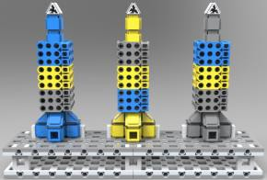

方 形 环
收 集 装 置
图 42 智能分拣模型初始状态
8cm
8cm
3cm
3cm

图 43 智能分拣模型完成状态

4.15 附加任务-智能运输
难度等级：
4.15.1 预设任务比赛结束后将抽取信息模型摘除，并将智能运输模型放置于场地的虚线框内； 参赛选手需要将搭建好的机器人放置于 32cm×32cm 范围的基地 2 内。
4.15.2 智能运输模型中有 8 个运输框，如图 44 所示；通过抽签选定其中 4 个运输框，机器人
需要转动转柄使摩天轮转动并将 4 个方块通过安全门分别放置于 4 个运输框内，每个运输框
只可放置一个方块，若一个框内有多个方块，只算一个得分；每成功放置一个方块，可得 40
分。
4.15.3 比赛开始后，机器人不可与任务模型接触且中途参赛选手不可给机器人装载方块，否则
直接结束比赛。任务完成状态如图 45 所示。
4.15.4 抽签方式：正面插有 1.5 倍红色短插销的运输框默认为 1 号运输框，并以顺时针方向从
2 到 8 依次为每个运输框标号，1 号运输框初始位置为摩天轮最底端且位于安全门正中央；比
赛现场有 1 到 8 数字卡片各一张组成的卡组，赛前参赛队员代表随机抽取 4 张卡片，卡片上 的数字为需要放置方块的运输框的编号。比如，抽取的卡片的数字为：1、3、5、8，则需要在 编号为 1、3、5、8 的运输框内放入方块。

运 输 框
转 柄
安 全 门
图 44 智能运输模型初始状态

方 块

4.16 返回
难度等级：
图 45 方块运输至模型后状态

4.16.1 比赛结束前，单台机器人在至少完成一个任务后自主回到基地且静止不动，该台机器人
可得 20 分；每台机器人只可得一次分。
4.16.2 机器人的任一驱动轮与场地的接触点在基地内即可得分。

4.17 任务模型的位置
4.17.1 在上述任务执行的过程中，有些任务模型的位置是固定的，但方向可以变化；有些任务 模型的位置、方向都是可以变化的，位置框内数字箭头表示任务模型可以选择的方向。任务模 型的位置、方向均在赛前公布，一经公布，不再变化。可变位置示意图如图 46 所示。

图 46 可变位置示意图
4.17.2 抽取信息模型的位置是固定的，方向为数字 1 箭头或数字 2 箭头所示；立体车库模型
的位置是固定的，方向为数字 1 箭头或数字 2 箭头或数字 3 箭头所示。
4.17.3 完成图灵鸟模型、处置概率模型、搬运能量块、智能拾取模型的位置是可以变化的，可 能固定在可变位置一、可变位置二、可变位置三、可变位置四或可变位置五上，四个模型位置 确定后，剩下的位置用于机器人上到上层场地。
4.17.4 信息采集、无人驾驶、获取深度学习样本、特征匹配、剔除重复数据和加载能源反应堆 模型的位置和方向是可以变化的，可能固定在可变位置六、可变位置七、可变位置八、可变位 置九、可变位置十、可变位置十一、可变位置十二、可变位置十三、可变位置十四上；其中无 人驾驶、特征匹配、剔除重复数据模型和加载能源反应堆的方向只能是数字 1 箭头所示。
4.17.5 省赛及以下赛事，附加任务中智能分拣和智能运输的位置与方向是固定的，分别位于抽 取信息模型位置两侧的虚线框处；国赛附加任务中智能分拣和附加任务的位置与方向是固定 的，附加任务位置为智能运输虚线框内。

5 机器人
本节提供设计和构建第17届福建省青少年机器人竞赛WER机器人工程创新赛参赛机器人的原则和要求。
为增进竞赛的广泛性、合理性、公平性、 公正性、创新性、多样性、挑战性、趣味性，鼓励并提倡参加WER机器人工程创新赛的队伍自由选择符合竞赛相关要求的的机器人套材。参加竞赛的机器人套材，除不得选用污染环境、有害健康的器材外，原则上不限定公司或厂家。
5.1 每支参赛队可以携带1-3台机器人（最多不能超出3台）用于本届竞赛。在预设任务比赛中， 每支参赛队可以搭建1-2台机器人（最多不能超出2台）；在附加任务比赛中，每支参赛队可以 搭建1-2台机器人（最多不能超出2台），完成预设任务的机器人可参加附加任务比赛，机器人 的零部件可用于组装完成附加任务的机器人。
5.2 预设任务：每次从基地出发前，单台机器人的垂直投影不可超出基地范围（30cm×30cm）， 高度不得高于30cm；两台机器人叠加在一起时总高度不得高于60cm，其中每台仍然不得高于 30cm；离开基地后，机器人的机构才可以自行伸展；只有当机器人完全离开基地后，才可以去 完成后续任务。
附加任务：单台机器人的垂直投影不可超出基地与模型合并范围。
5.3 在不影响正常竞赛和公平竞争的基础上，各参赛队的机器人可进行个性化装饰，以增强其 表现力和辨识性。
5.4 在预设任务中，当电机用于驱动车轮时，只允许单个电机独立驱动单个着地的轮子。在预 设任务和附加任务比赛中，每台机器人只允许使用最多6个电机或舵机。
5.5 每台机器人允许使用的传感器种类和数量不限，安装位置和测量精度不限，但不得使用多 个相同或者不同传感器探头做成的集成传感器。
5.6 每台机器人必须自带独立电源（电池种类不限，但必须符合安全使用标准），不得连接外 部电源，自带电源的电压不得高于9V。
5.7 不允许使用有可能造成人身伤害或损坏竞赛场地的危险元件。
5.8 机器人必须使用塑料材质的拼插式结构和器件，不得使用螺钉、铆钉、胶水等辅助连接或 紧固材料。

6 竞赛

6.1 参赛队
6.1.1 每支参赛队由2名学生和2名教练员（教师或学生）组成。参赛学生必须是2019年6月前在 校的学生。
6.1.2 参赛队员应以积极的心态面对和自主、妥善地处理在竞赛中遇到的各种问题；自尊、自 重、自律、自强；友善地对待队友与对手；尊重志愿者、裁判员和所有为竞赛付出辛劳的工作 人员，努力把自己培养成为有健全人格和健康心理的人。

6.2 赛制
6.2.1 WER机器人工程创新.赛按小学、初中、高中各组别分别进行。
6.2.2 比赛按省竞赛办统一制定的日程进行。预设任务及附加任务比赛的场次相同。比赛不
分初赛、复赛。每场比赛时间为 150 秒。每场比赛均予记分。
6.2.3 所有场次的比赛结束以后，以每支参赛队所有场得分之和作为该队的总成绩，最后按总 成绩对参赛队进行排名。
6.2.4 省竞赛办有权利也有可能根据参赛报名情况和场馆实际条件变更赛制。

6.3 竞赛过程
6.3.1 搭建机器人与编程
6.3.1.1 参赛队的学生队员经检录后方能进入准备区。裁判员有权对参赛队携带的器材进行检查。所有器材必须符合省竞赛办相关规定与要求。参赛队员可以携带已搭建的机器人进入准备区。 队员不得携带省竞赛办明令禁止使用的通信器材进场。所有参赛学生在准备区就座后裁判员把 场地任务模型分布图和竞赛须知发给各参赛队。
6.3.1.2 参赛队应自带便携式计算机、维修工具、替换器件、备用品等。参赛选手在准备区不得 上网和下载任何程序，不得使用照相机等设备拍摄竞赛场地，不得以任何方式与教练员或家长 联系。
6.3.1.3 预设任务比赛前有 2 小时的准备时间,附加任务比赛前有 1.5 小时的准备时间，参赛队 可根据现场环境修改机器人的结构和编写程序。
6.3.1.4 参赛队搭建机器人与编程只能在准备区进行，调试时可使用准备区中的练习台，经裁 判员同意后也可使用竞赛区中空闲的赛台。
6.3.1.5 赛场采用常规照明，参赛队员可以标定传感器，但是竞赛办不能保证现场光照条 件绝对不变。随着比赛的进行，现场的照明情况可能发生变化，对这些变化和未知光线的实际 影响，参赛队员应自行适应或克服。
6.3.1.6 进入赛场后，参赛队员必须有秩序、有条理地调试机器人及进行准备，不得通过任何 方式接受教练员的指导。不遵守秩序的参赛队可能会受到警告或被取消参赛资格。准备时间结 束前，各参赛队应把机器人排列在准备区的指定位置，然后封场。
6.3.2 赛前准备
6.3.2.1 准备上场时，参赛队员领取自己的机器人，在志愿者带领下进入竞赛区。在规定时间 内未到场的参赛队将被视为弃权。
6.3.2.2 上场的2名参赛学生队员，站立在基地附近。
6.3.2.3 参赛队员将自己的机器人放入下层基地。机器人的任何部分及其在地面的正向投影不 能超出基地范围。
6.3.2.4 到场的参赛队员应在2分钟内做好机器人启动前的各项准备工作。完成准备工作后，参 赛队员应向裁判员示意。
6.3.3 启动
6.3.3.1 裁判员确认参赛队已准备好以后，将发出“3、2、1，开始”的倒计时启动口令。随着倒 计时开始，队员可以用一只手慢慢靠近机器人，听到“开始”命令的第一个字起，参赛队员可以 触碰按钮或者给传感器一个信号去启动机器人。
6.3.3.2 在裁判员发出“开始”命令前启动机器人将被视为“误启动”并受到警告或处罚（计一次 重启）。
6.3.3.3 机器人一旦启动，就只能受机器人自带的程序控制。参赛队员一般不得接触机器人（重 启的情况除外）。
6.3.3.4 启动后的机器人不得故意分离出部件或把零件掉在场上。偶然脱落的机器人零部件由 裁判员随时清出场地。为了竞争得利而分离部件属于犯规行为，机器人利用分离部件得分无效。 分离部件是指在某一时刻机器人自带的零部件与机器人主体不再保持任何连接关系。
6.3.3.5 启动后的机器人如因速度过快或程序错误将所携带的物品抛出场地，该物品不得再回 到场上。
6.3.3.6 参赛队的机器人不能以任何方式干扰对方机器人、场地、策略。机器人一旦进入对方 场地（垂直投影部分），裁判员需将机器人拿起交回到参赛队员手中，并记一次重启。如果某 参赛队的机器人因非法意外动作造成对方需要重启的，被干扰方不计重启，但计时不停止；如 果某参赛队的机器人因非法意外动作造成对方的任务失败，仍然要给对方记分，干扰方计一次 重启。
6.3.4 重启
6.3.4.1 在预设任务比赛过程中，机器人在运行中如果出现故障或未完成某项任务，参赛队员 可以用手将机器人拿回对应基地（如机器人在上层出现故障，则需拿回上层基地）重启，并记 录一次“重启”；重启前机器人已完成的任务得分有效，但机器人当时携带的得分模型失效并由 裁判员代为保管至本轮竞赛结束。在附加任务竞赛过程中，机器人在运行中出现故障，可以申 请重启，并记一次“重启”；重启前机器人已完成的任务得分有效，但机器人当时携带的得分模 型失效并由裁判员将其复位。
6.3.4.2 机器人自主运行奖励：在整个竞赛过程中，机器人在至少完成一个任务且得分有效的 情况下才可获得自主运行奖励分。0次重启，奖励40分；1次重启，奖励30分；2次重启，奖励 20分；3次重启，奖励10分；4次及以上重启，不予奖励。
6.3.4.3 每场比赛机器人的重启次数不限，但加分奖励依照6.3.4.2执行。
6.3.4.4 机器人重启期间计时不停止，也不重新开始计时。
6.3.5 机器人自主返回基地
6.3.5.1 机器人可以多次自主往返基地，不算重启。
6.3.5.2 机器人自主返回基地的标准是机器人的任一驱动轮与场地的接触点在基地范围内，参 赛队员可以接触已经返回基地的机器人。
6.3.5.3 机器人自主返回基地后，参赛队员可以对机器人的结构进行更改或维修。
6.3.6 竞赛结束
6.3.6.1 每场比赛的时间为150秒钟。
6.3.6.2 参赛队在完成一些任务后如不准备继续比赛或完成所有任务后，应向裁判员示意，裁 判员据此停止计时，作为单轮用时予以记录，结束比赛；否则，等待裁判员的终场哨音。 6.3.6.3 裁判员吹响终场哨音后，参赛队员应立即关断机器人电源，不得再与场上的机器人或 任何物品接触。
6.3.6.4 裁判员填写记分表或以手持式平板计算机记分。裁判员有义务将记分结果告知参赛队 员。参赛队员有权利纠正裁判员记分操作中出现的错误，并应确认已经知晓自己的得分。如有
争议应提请裁判长仲裁。
6.3.6.5 参赛队员离场前应将场地恢复到启动前状态，并立即将自己的机器人搬回准备区。

7 记分
7.1 每场比赛结束后，按完成任务的情况计算得分。完成任务的记分标准见第4节。
7.2 完成任务的次序不影响单项任务的得分。
7.3 有些任务需要将模型带回基地才算得分，其必须同时满足：
（1）机器人自主返回基地的标准；
（2）该模型的投影部分或完全在机器人的投影区域内,或机器人与该模型接触。
7.4 立体车库泊车、处置概率模型、特征匹配、剔除重复数据和智能拾取的任务模型得分状态 需保持到比赛结束。

8 犯规和取消比赛资格
8.1 未准时到场的参赛队，每迟到1分钟则判罚该队10分。如果超过2分钟后仍未到场，该队将 被取消比赛资格。
8.2 参赛队第1次误启动将受到裁判员的警告，应将机器人拿回待命区再次启动，计时重新开 始。第2次误启动将被取消比赛资格。
8.3 为了竞争得利而分离部件是犯规行为，情节严重者可能会被取消比赛资格。
8.4 如果由参赛队员或机器人造成竞赛模型损坏，不管有意还是无意，将警告一次。即使该任 务已完成，该场的该任务也不能得分。
8.5 比赛中，参赛队员不得接触基地外的竞赛模型，也不得接触基地外的机器人；否则将按“重 启”处理。
8.6 不听从裁判员的指示将被取消比赛资格。
8.7 参赛队员在未经裁判长允许的情况下私自与教练员或家长联系，将被取消比赛资格。

9 奖励
参赛队的最终得分为2轮预设任务和2轮附加任务比赛得分的总和，每个组按总成绩进行 排名，总成绩得分高的排名靠前。如果出现局部并列的排名，按如下顺序决定先后：
（1）4轮比赛用时总和少的排名在前；
（2）重启次数少的排名在前；
（3）所有场次中完成单项任务(得分为满分)总数多的排名在前；
（4）机器人重量轻的排名在前。按照参赛队总成绩排名确定小学、初中、高中一、二、三等奖。按各组别总队数的80%设奖，其中，20%获一等奖，颁发金牌和证书；30%获二等奖，颁发银牌和证书；50%获三等奖，颁发铜牌和证书。
10 其它
10.1关于比赛规则的任何修订，以网站www.fj5461.org.cn发布“最新通知”为准。但关于规则中的一些技术性问题也可通过中国青少年机器人教育在线网站（http://robot.xiaoxiaotong.org/）“规则答疑”栏目进行咨询，专家将及时给予解答。
10.2 比赛期间，凡是规则中没有说明的事项由裁判委员会决定。省竞赛办委托裁判委员会对此规则进行解释与修改。
10.3 本规则是实施裁判工作的依据。在竞赛中，裁判有最终裁定权。他们的裁决是最终裁决。裁判不会复查重放的比赛录像。关于裁判的任何问题必须由一名学生代表在两场比赛之间向裁判长提出。省竞赛办不接受教练员或学生家长的投诉。
附录 记分表——预设任务
第17届省青少年机器人竞赛教育机器人工程挑战赛记分表

参赛队： 组别：

事项 |  | 分值 | 数量 | 得分
出发 | 一台机器人进入上层竞赛场地 | 40
无人驾驶 | 无人汽车带回基地 | 30/辆
立体车库泊车 | 汽车进入车库（小学、初中） | 一层：30
立体车库泊车 | 汽车进入车库（小学、初中） | 二层：40
立体车库泊车 | 汽车进入车库（小学、初中） | 三层：60
立体车库泊车 | 汽车进入车库（高中） | 二层：40
立体车库泊车 | 汽车进入车库（高中） | 三层：60
完成图灵鸟模型 | 使数据通道与密码锁不接触 | 40
完成图灵鸟模型 | 数据进入收集装置 | 40
获取深度学习样本 | 样本脱离任务模型且不与任务模型接触 | 20/个
获取深度学习样本 | 将样本带回基地 | 10/个
处置概率模型 | 数据处于两侧地址框 | 20
处置概率模型 | 数据处于中间地址框 | 40
处置概率模型 | 将样本放置指定地址 | 20/个
信息采集 | 信息模型脱离所在任务模型且不与任务模型接触 | 20/个
信息采集 | 将信息带回基地 | 10/个
抽取信息 | 去除 Web 防火墙 | 20
抽取信息 | 信息模型脱离所在任务模型且不与任务模型接触 | 20/个
抽取信息 | 将信息带回基地 | 10/个
特征匹配 | 将信息模型吸附在信息匹配器上 | 20/个
特征匹配 | 两个信息模型特征为同种颜色 | 40
剔除重复数据 | 只有一个数据掉入存档框 | 40
搬运能量块 | 将能量装置运送至上层竞赛场地 | 40
搬运能量块 | 将能量装置带回基地 | 20
加载能源反应堆 | 将能量块放入反应堆 | 40/个
智能拾取 | 信息吸附在灵巧手指尖上且与任务模型没有任何 接触 | 20/个
返回 | 机器人自主回到基地且静止不动 | 20/台
自主运行奖励 | 40-（重启次数）×10，且大等于 0
总分
单轮用时
关于取消竞赛资格的记录：
裁判员：＿＿＿＿＿＿＿＿＿＿＿＿＿记分员：＿＿＿＿＿＿＿＿＿＿＿＿＿
参赛队员：＿＿＿＿＿＿＿＿＿＿＿＿＿
裁判长：＿＿＿＿＿＿＿＿＿＿＿＿＿＿＿数据录入：＿＿＿＿＿＿＿＿＿＿＿＿＿

附录 记分表——附加任务

第17届省青少年机器人竞赛教育机器人工程挑战赛记分表

参赛队： 组别：

事项 |  | 数量 | 分值 | 得分
智能分拣 | 蓝色收集装置自下而上得分方形环数量 | 1 | 30
智能分拣 | 蓝色收集装置自下而上得分方形环数量 | 2 | 50
智能分拣 | 蓝色收集装置自下而上得分方形环数量 | 3 | 80
智能分拣 | 黄色收集装置自下而上得分方形环数量 | 1 | 30
智能分拣 | 黄色收集装置自下而上得分方形环数量 | 2 | 50
智能分拣 | 黄色收集装置自下而上得分方形环数量 | 3 | 80
智能分拣 | 灰色收集装置自下而上得分方形环数量 | 1 | 30
智能分拣 | 灰色收集装置自下而上得分方形环数量 | 2 | 50
智能分拣 | 灰色收集装置自下而上得分方形环数量 | 3 | 80
智能运输 | 方块成功放入指定运输框安放点 |  | 40/个
自主运行奖励 | 40-（重启次数）×10，且大等于 0
总分
单轮用时
关于取消竞赛资格的记录：
裁判员：＿＿＿＿＿＿＿＿＿＿＿＿＿记分员：＿＿＿＿＿＿＿＿＿＿＿＿＿
参赛队员：＿＿＿＿＿＿＿＿＿＿＿＿＿
裁判长：＿＿＿＿＿＿＿＿＿＿＿＿＿＿＿数据录入：＿＿＿＿＿＿＿＿＿＿＿＿＿

